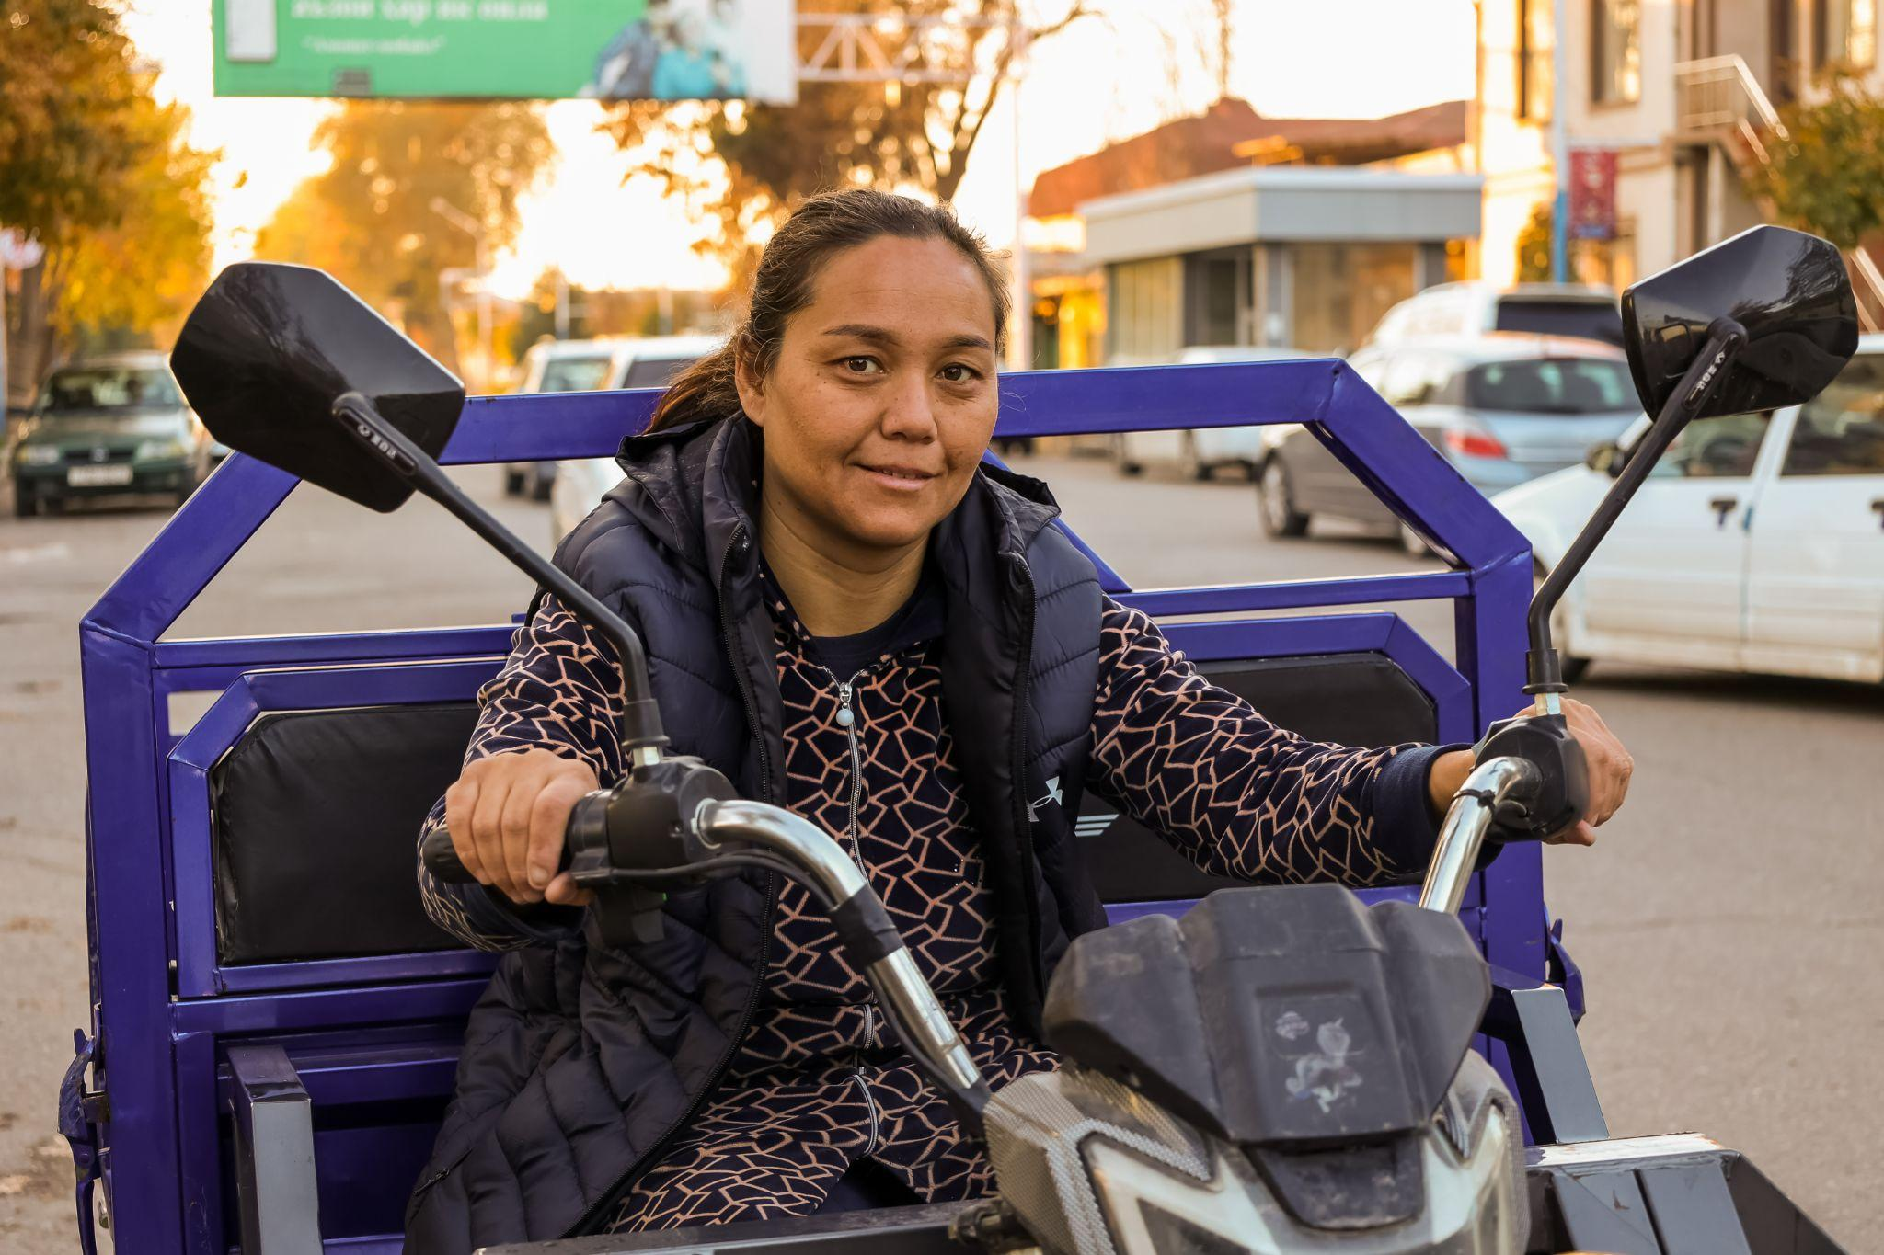
Акс: БРСММ Точикистон

ЛОИҲАИ " ЗӮРОВАРИИ ГЕНДЕРИРО МАНЪ КУНЕД"-И USAID

ЗАМИНА
Лоиҳаи “Зӯроварии гендериро (ЗГ) манъ кунед”-и Агентии ИМА оид ба рушди байналмиллалӣ (USAID) барои пешгирии зӯроварии гендерӣ (ЗГ) ва табъиз нисбати занону духтарон мусоидат мекунад. Лоиҳаи панҷсола аз ҷониби Барномаи Рушди Созмони Милали Муттаҳид (БРСММ) дар ҳамкорӣ бо Кумитаи кор бо занон ва оилаи назди Ҳукумати Ҷумҳурии Тоҷикистон ва ҷомеаи шаҳрвандӣ амалӣ мегардад.

Дар Тоҷикистон ЗГ ба таври васеъ паҳн шуда, аммо дар бораи он кам гузориш дода мешавад ва таҳаммулпазирӣ нисбати хушунат алайҳи занон ва духтарон балан арзёби мешавад. Лоиҳа мазкур ба иқтидори масъулин ва ҷонибҳои манфиатдорро оид ба пешгирии ЗГ ва ҳифзи ҳуқуқҳои инсонии қурбониёни ЗГ тақвият мебахшад. БРСММ дар асоси таҷрибаи 30-солаи худ дар Тоҷикистон ва инчунин таҷрибаи ҷаҳонии худ дар баланд бардоштани иқтидори миллӣ оид ба пешниҳоди хизматрасониҳои ҳифзи наҷотёфтагон ва густариши ҷалби ҷомеа барои пешгирии ЗГ такя хоҳад кард.

ҲАДАФҲО
I: Такмили сиёсат ва қонунгузорӣ барои пешгирии ЗГ ва ҳифзи қурбониён ва наҷотёфтагони ЗГ.
II: Беҳтар намудани сифати хизматрасонӣ ба қурбониён ва наҷотёфтагони ЗГ
III: Баланд бардоштани иқтидори ҷомеаи шаҳрвандӣ барои ҳимоя ва ҳифзи ҳуқуқҳои қурбониён ва наҷотёфтагони ЗГ.

НАТИЧАҲОИ ПЕШБИНИШАВАНДА
Натиҷаи 1: Муҳити сиёсат ва ҳамоҳангсозии институтсионалӣ барои пешгирӣ ва муҳофизати занон ва духтарон аз ЗГ беҳтар мегардад.

Лоиҳаи мазкур такмили қонунҳои миллиро барои мувофиқат бо таҷрибаи беҳтарини байналмилалӣ дастгирӣ намуда, ба ин васила заминаи ҳуқуқиро барои пешгирии ЗГ дар Тоҷикистон тақвият мебахшад. Лоиҳа ҷиҳати коҳиш додани ЗГ, дар таҳияи механизми боэътимоди миллии муроҷиатнамоӣ барои қурбониён ва наҷотёфтагони ЗГ барои рӯйкарди сохторӣ кӯмак хоҳад кард.

Натиҷаи 2: Хизматрасонӣ ба қурбониён ва наҷотёфтагони ЗГ тавассути рушди тавонмандии мутахассисон ва хизматчиёни давлатӣ беҳтар мешавад.

Лоиҳа иқтидори бахши адлия, прокурорҳо, мутахассисони соҳаи ҳуқуқ ва масъулини хизматрасонро барои таъмини равишҳои ҷавобгӯ ба гендер, фарогири маъюбон, огоҳона аз осеб ва ба наҷотёфтагон нигаронидашуда, пурзӯр менамояд. Кодекси нави рафтор барои масъулини хизматрасон таҳия карда мешавад, ки он ба амалияҳои ба наҷотёфта нигаронидашуда таъкид мекунад.

Натиҷаи 3: Иқтидори ҷомеаи шаҳрвандӣ барои расонидани хидматрасониҳо ба қурбониён ва наҷотёфтагони ЗГ дар асоси таҷрибаи беҳтарини байналмилалӣ тақвият меёбад.

Лоиҳа бо ҷомеаи шаҳрвандӣ барои пешбурди қонунгузории миллӣ бо ваъдаи ҷомеаи одилонатар ҳамкорӣ хоҳад кард. Он инчунин аз дастгирии талошҳои тарғиботии ҷомеаи шаҳрвандӣ барои баланд бардоштани нақши муҳими онҳо дар таҳияи ҳуҷҷатҳои стратегии миллӣ ва мониторинги риояи онҳо иборат хоҳад буд.

Буҷаи лоиҳа: $3 миллион Давомнокӣ: 1 октябри, 2023 - 30 сентябри, 2028

Барои тамос:
USAID/Тоҷикистон  Зайтуна Наимова  Намояндаи корманди масъул  оид ба созишномаҳо  Телефон: +992 98 580 7107  Почта:znaimova@usaid.gov  www.usaid.gov/tajikistan | БРСММ Тоҷикистон  Шама Фарук  Менеҷери лоиҳа, Ташаббуси  волоияти қонун  Телефон: +992 94 9999345  Почта: shama.farooq@undp.org  www.undp.org/tajikistan

